Obstbaumpflanzungen

zu besonderen Anlässen auf der Festtagswiese

Liebe Mitbürgerinnen und Mitbürger,

früher war es Brauch, zur Hochzeit und zur Geburt eines Kindes einen Baum zu pflanzen. Die Gemeinde Nienhagen nimmt diese alte Tradition wieder auf. Zur Erinnerung an die besonderen Anlässe wie weiße, silberne und goldene Hochzeit, Geburt/Taufe, Konfirmation/Kommunion, Einschulung, runde Geburtstage, Betriebsjubiläen und Firmenjubiläen können Interessierte einen Obstbaum auf der „Festtagswiese“ pflanzen. Die so entstehende Streuobstwiese unterliegt keinem Ertragszwang. Das Obst kann von Jedermann geerntet werden.

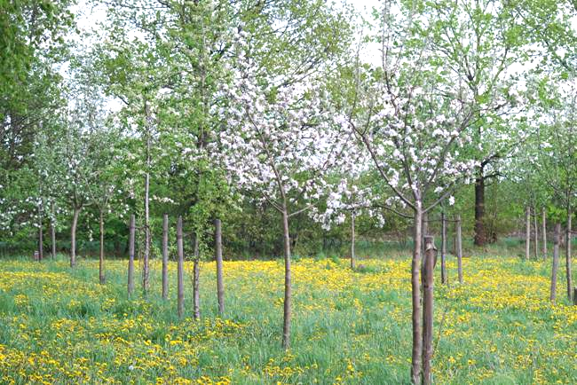

Sie können den Obstbaum für sich selbst bestellen oder zu einem besonderen Anlass verschenken. Gepflanzt wird auf den zwei gemeindeeigenen Grünflächen „Festtagswiese“/„Streuobstwiese“. Eine befindet sich an der Bahnhofstraße, Ortsausgang Richtung Altencelle-Burg. Dier zweite im hinteren Teil des Dorfzentrums. Interessierte wenden sich bitte an die Gemeinde Nienhagen oder füllen den Bestellschein auf der Rückseite aus und senden ihn an die Gemeinde Nienhagen.

Die Gemeinde Nienhagen übernimmt für 60.- € die Lieferung des Obstbaumes und des Namensschildes. Die Pflanzung findet in der Vegetationsruhe von Oktober bis März im Jahr des „Ereignisses“ statt. Die Pflanzung des Obstbaumes übernehmen die Mitarbeitenden des Bauhofes der Samtgemeinde Wathlingen. Nach erfolgter Pflanzung und Beschilderung ihres Obstbaumes werden Sie informiert.
Über Jahrhunderte gehörten Streuobstwiesen zu unserer unmittelbaren Kulturlandschaft. Als Grüngürtel um die Ortschaften versorgten sie die Bevölkerung mit Obst und dienten als Weidefläche fast vor der Haustür. Heute sind Streuobstwiesen mit ihren Blüten, Früchten und alten Bäumen ein selten gewordener und doch wichtiger Lebensraum für eine Vielzahl von Pflanzen und Tieren.

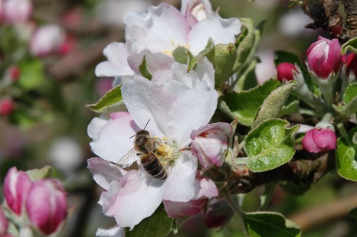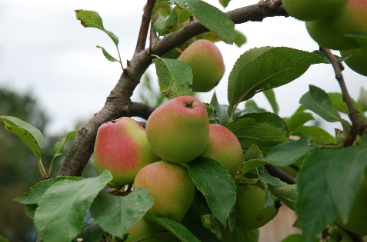

Neben der Traditionspflege leisten alle Beteiligten und die Gemeinde Nienhagen mit der Obstbaumpflanzung einen Beitrag zur Ortgestaltung und zum Naturschutz.

Für Rückfragen steht Ihnen Frau Marwede unter der Handy-Nr.:
0151/ 55486361 gerne zur Verfügung.

Bestellung eines Obstbaumes für die Festtagswiese

Hiermit bestelle ich / bestellen wir für _________________________

anlässlich ______________________________ am: _____________

einen

Apfelbaum Birnenbaum Pflaumenbaum,

den ich / wir bzw. die / der Beschenkte am von der Gemeinde vorgegebenen Pflanztag im Frühjahr bzw. Herbst selbst einsetze(n).

Ich / Wir verpflichte(n) mich / uns zur Übernahme des Kaufpreises in Höhe

von 60,00 €,

die nach Aufforderung unter der Verwendungszweck 18/554000.346100 auf das Konto bei der Sparkasse Celle-Gifhorn-Wolfsburg, (IBAN DE28 2695 1311 0057 7205 00)
BIC NOLADE21GFW, Volksbank eG Südheide-Isernhagener Land-Altmark, (IBAN DE19 2579 1635 1003 0999 00),
BIC GENODEF1HMN oder Postbank Hannover, (IBAN DE61 2501 0030 0016 0103 04), BIC PBNKDEFF, einzuzahlen sind.

Zahlungspflichtiger:

____________________________________________________
Name, Vorname Tel. Nr.

____________________________________________________
Anschrift

___________________________________________________
Datum Unterschrift

Das Bestellformular schicken Sie bitte an die
Gemeinde Nienhagen, Dorfstraße 41, 29336 Nienhagen



Obstbaumpflanzung
zu besonderen Anlässen
auf der „Festtagswiese“

Pflanzungen als Verbindung von
Tradition und Naturschutz

